РОССИЙСКАЯ ФЕДЕРАЦИЯ

РОСТОВСКАЯ ОБЛАСТЬ

УСТЬ-ДОНЕЦКИЙ РАЙОН

МУНИЦИПАЛЬНОЕ ОБРАЗОВАНИЕ

«УСТЬ-ДОНЕЦКОЕ ГОРОДСКОЕ ПОСЕЛЕНИЕ»

СОБРАНИЕ ДЕПУТАТОВ УСТЬ-ДОНЕЦКОГО ГОРОДСКОГО ПОСЕЛЕНИЯ

РЕШЕНИЕ

«Об утверждении схем границ прилегающих территорий, являющихся приложением «К» к правилам благоустройства Усть-Донецкого городского поселения, утвержденным Решением Собрания депутатов Усть-Донецкого городского поселения от 11.10.2022г. № 83»»

Принято
Собранием депутатов № 128 29 мая 2023 года

В целях исполнения Федерального закона от 06.10.2003 года №131-ФЗ «Об общих принципах организации местного самоуправления в Российской Федерации», в соответствии со статьей 3 Областного закона от 26.07.2018 № 1426-ЗС «О порядке определения правилами благоустройства территорий муниципальных образований границ прилегающих территорий», Собрание депутатов Усть-Донецкого городского поселения

РЕШИЛО:

1.Утвердить схемы границ прилегающих территорий к земельным участкам, зданиям и строениям, находящихся в собственности, аренде или пользовании физических и юридических лиц, расположенные на территории Усть-Донецкого городского поселения, согласно приложению.
2. Настоящее решение вступает в силу со дня его обнародования.
3. Контроль за исполнением настоящего решения возложить на главу Администрации Усть-Донецкого городского поселения.

Председатель Собрания депутатов - глава
Усть-Донецкого городского поселения И.Н.Борозенцев

Приложение к Решению Собрания депутатов
Усть-Донецкого городского поселения
№ 128 от 29.05.2023г.

Приложение «К» к Решению Собрания депутатов
Усть-Донецкого городского поселения
№ 83 от 11.10.2022г.

Схемы границ прилегающих территорий к территориям

находящимся в собственности, владении или пользовании физических и юридических лиц

Условный номер земельного участка: 61:39:0010103:ЗУ1
Площадь земельного участка: 256 кв.м.
Обозначение характерных точек границ | Координаты, м
 | X | Y
1 | 2 | 3
61:39:0010103:ЗУ1(1)
1 | 467727.59 | 2292803.33
2 | 467726.06 | 2292801.22
3 | 467721.05 | 2292810.48
4 | 467716.23 | 2292835.17
5 | 467714.16 | 2292856.38
6 | 467715.02 | 2292872.58
7 | 467720.02 | 2292882.16
8 | 467726.04 | 2292878.46
9 | 467718.81 | 2292871.00
10 | 467717.31 | 2292856.50
11 | 467718.81 | 2292835.56
12 | 467723.31 | 2292810.81

Условный номер земельного участка: 61:39:0010103:ЗУ2
Площадь земельного участка: 304 кв.м.
Обозначение характерных точек границ | Координаты, м
 | X | Y
1 | 2 | 3
61:39:0010103:ЗУ2(1)
1 | 467726.06 | 2292878.45
2 | 467720.03 | 2292882.17
3 | 467729.38 | 2292899.95
4 | 467738.73 | 2292917.71
5 | 467745.43 | 2292913.45
6 | 467735.86 | 2292895.84

Условный номер земельного участка: 61:39:0010103:ЗУ3
Площадь земельного участка: 141 кв.м.
Обозначение характерных точек границ | Координаты, м
 | X | Y
1 | 2 | 3
61:39:0010103:ЗУ3(1)
1 | 467745.45 | 2292913.45
2 | 467738.78 | 2292917.73
3 | 467746.81 | 2292933.00
4 | 467753.91 | 2292928.39
Условный номер земельного участка: 61:39:0010103:ЗУ4
Площадь земельного участка: 167 кв.м.
Обозначение характерных точек границ | Координаты, м
 | X | Y
1 | 2 | 3
61:39:0010103:ЗУ4(1)
1 | 467755.80 | 2292931.98
2 | 467748.70 | 2292936.63
3 | 467757.82 | 2292953.95
4 | 467765.05 | 2292949.22

Условный номер земельного участка: 61:39:0010103:ЗУ5
Площадь земельного участка: 238 кв.м.
Обозначение характерных точек границ | Координаты, м
 | X | Y
1 | 2 | 3
61:39:0010103:ЗУ5(1)
1 | 467765.07 | 2292949.22
2 | 467757.81 | 2292953.97
3 | 467770.63 | 2292978.00
4 | 467777.90 | 2292972.39

Условный номер земельного участка: 61:39:0010103:ЗУ6
Площадь земельного участка: 230 кв.м.
Обозначение характерных точек границ | Координаты, м
 | X | Y
1 | 2 | 3
61:39:0010103:ЗУ6(1)
1 | 467805.73 | 2292997.14
2 | 467777.83 | 2292976.70
3 | 467772.13 | 2292981.50
4 | 467802.50 | 2293001.88

Условный номер земельного участка: 61:39:0010103:ЗУ7
Площадь земельного участка: 107 кв.м.
Обозначение характерных точек границ | Координаты, м
 | X | Y
1 | 2 | 3
61:39:0010103:ЗУ7(1)
1 | 467805.75 | 2292997.16
2 | 467802.52 | 2293001.89
3 | 467818.63 | 2293012.19
4 | 467821.63 | 2293007.65

Условный номер земельного участка: 61:39:0010103:ЗУ8
Площадь земельного участка: 107 кв.м.
Обозначение характерных точек границ | Координаты, м
 | X | Y
1 | 2 | 3
61:39:0010103:ЗУ8(1)
1 | 467821.63 | 2293007.66
2 | 467818.67 | 2293012.19
3 | 467835.56 | 2293023.00
4 | 467838.41 | 2293018.56
Условный номер земельного участка: 61:39:0010103:ЗУ9
Площадь земельного участка: 103 кв.м.

Обозначение характерных точек границ | Координаты, м
 | X | Y
1 | 2 | 3
61:39:0010103:ЗУ9(1)
1 | 467838.41 | 2293018.56
2 | 467835.56 | 2293023.02
3 | 467852.38 | 2293033.50
4 | 467855.15 | 2293029.24

Условный номер земельного участка: 61:39:0010103:ЗУ10
Площадь земельного участка: 69 кв.м.
Обозначение характерных точек границ | Координаты, м
 | X | Y
1 | 2 | 3
61:39:0010103:ЗУ10(1)
1 | 467851.79 | 2293067.81
2 | 467854.50 | 2293069.44
3 | 467876.11 | 2293059.40
4 | 467872.63 | 2293057.49

Условный номер земельного участка: 61:39:0010103:ЗУ11
Площадь земельного участка: 231 кв.м.
Обозначение характерных точек границ | Координаты, м
 | X | Y
1 | 2 | 3
61:39:0010103:ЗУ11(1)
1 | 467828.98 | 2293029.31
2 | 467852.29 | 2293044.36
3 | 467858.12 | 2293048.12
4 | 467863.90 | 2293051.84
5 | 467868.30 | 2293054.69
6 | 467872.69 | 2293057.50
7 | 467876.09 | 2293059.39
8 | 467880.11 | 2293057.52
9 | 467831.30 | 2293025.92

Условный номер земельного участка: 61:39:0010103:ЗУ12
Площадь земельного участка: 37 кв.м.
Обозначение характерных точек границ | Координаты, м
 | X | Y
1 | 2 | 3
61:39:0010103:ЗУ12(1)
1 | 467827.73 | 2293029.58
2 | 467830.56 | 2293025.39
3 | 467824.14 | 2293021.53
4 | 467821.58 | 2293025.77

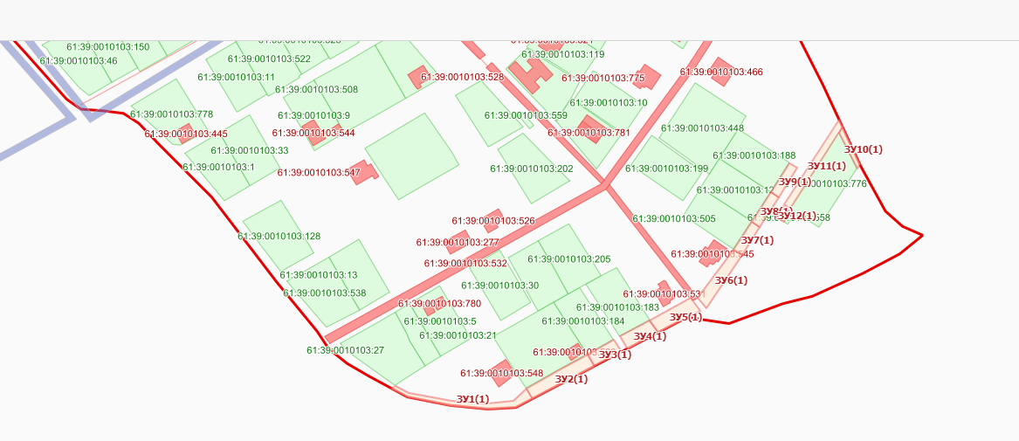
Условный номер земельного участка: 61:39:0010103:ЗУ1
Площадь земельного участка: 83 кв.м.
Обозначение характерных точек границ | Координаты, м
 | X | Y
1 | 2 | 3
61:39:0010103:ЗУ1(1)
1 | 467727.60 | 2292803.33
2 | 467732.73 | 2292796.17
3 | 467735.31 | 2292792.57
4 | 467737.88 | 2292789.02
5 | 467742.31 | 2292782.84
6 | 467746.65 | 2292776.77
7 | 467751.45 | 2292772.25
8 | 467751.61 | 2292772.10
9 | 467750.59 | 2292770.24
10 | 467743.16 | 2292776.53
11 | 467726.94 | 2292802.47

Условный номер земельного участка: 61:39:0010103:ЗУ2
Площадь земельного участка: 107 кв.м.
Обозначение характерных точек границ | Координаты, м
 | X | Y
1 | 2 | 3
61:39:0010103:ЗУ2(1)
1 | 467750.60 | 2292770.22
2 | 467751.62 | 2292772.07
3 | 467752.27 | 2292773.23
4 | 467752.93 | 2292774.40
5 | 467755.29 | 2292778.59
6 | 467759.97 | 2292786.94
7 | 467764.65 | 2292795.27
8 | 467769.52 | 2292803.52
9 | 467771.74 | 2292802.25
10 | 467767.02 | 2292793.80
11 | 467762.29 | 2292785.35
12 | 467757.55 | 2292776.85
13 | 467755.16 | 2292772.60
14 | 467752.84 | 2292768.43

Условный номер земельного участка: 61:39:0010103:ЗУ3
Площадь земельного участка: 23 кв.м.
Обозначение характерных точек границ | Координаты, м
 | X | Y
61:39:0010103:ЗУ3(1)
1 | 467769.55 | 2292803.53
2 | 467774.42 | 2292811.76
3 | 467776.39 | 2292810.58
4 | 467774.06 | 2292806.43
5 | 467771.74 | 2292802.26

Условный номер земельного участка: 61:39:0010103:ЗУ4
Площадь земельного участка: 41 кв.м.
Обозначение характерных точек границ | Координаты, м
 | X | Y
1 | 2 | 3
61:39:0010103:ЗУ4(1)
1 | 467774.42 | 2292811.78
2 | 467784.60 | 2292828.97
3 | 467786.16 | 2292828.06
4 | 467776.39 | 2292810.59

Условный номер земельного участка: 61:39:0010103:ЗУ5
Площадь земельного участка: 30 кв.м.
Обозначение характерных точек границ | Координаты, м
 | X | Y
1 | 2 | 3
61:39:0010103:ЗУ5(1)
1 | 467784.60 | 2292828.98
2 | 467794.89 | 2292846.15
3 | 467795.92 | 2292845.53
4 | 467793.48 | 2292841.16
5 | 467791.04 | 2292836.79
6 | 467788.60 | 2292832.44
7 | 467787.40 | 2292830.27
8 | 467786.17 | 2292828.07

Условный номер земельного участка: 61:39:0010103:ЗУ6
Площадь земельного участка: 17 кв.м.
Обозначение характерных точек границ | Координаты, м
 | X | Y
1 | 2 | 3
61:39:0010103:ЗУ6(1)
1 | 467794.90 | 2292846.15
2 | 467805.21 | 2292863.27
3 | 467805.68 | 2292863.00
4 | 467800.81 | 2292854.29
5 | 467798.38 | 2292849.92
6 | 467795.94 | 2292845.54

Условный номер земельного участка: 61:39:0010103:ЗУ7
Площадь земельного участка: 135 кв.м.
Обозначение характерных точек границ | Координаты, м
 | X |  | Y
1 | 2 |  | 3
61:39:0010103:ЗУ7(1)
1 | 467800.73 |  | 2292868.30
2 | 467810.37 |  | 2292885.36
3 | 467816.30 |  | 2292882.02
4 | 467806.70 |  | 2292864.80
Условный номер земельного участка: 61:39:0010103:ЗУ8
Площадь земельного участка: 138 кв.м.

Обозначение характерных точек границ |  | Координаты, м
 |  | X |  | Y
1 |  | 2 |  | 3
61:39:0010103:ЗУ8(1)
1 |  | 467810.37 |  | 2292885.38
2 |  | 467820.17 |  | 2292902.99
3 |  | 467826.09 |  | 2292899.54
4 |  | 467816.33 |  | 2292882.03

Условный номер земельного участка: 61:39:0010103:ЗУ9
Площадь земельного участка: 196 кв.м.
Обозначение характерных точек границ | Координаты, м
 | X | Y
1 | 2 | 3
61:39:0010103:ЗУ9(1)
1 | 467820.20 | 2292903.00
2 | 467834.52 | 2292928.50
3 | 467839.94 | 2292924.31
4 | 467826.10 | 2292899.55

Условный номер земельного участка: 61:39:0010103:ЗУ10
Площадь земельного участка: 56 кв.м.
Обозначение характерных точек границ | Координаты, м
 | X | Y
1 | 2 | 3
61:39:0010103:ЗУ10(1)
1 | 467853.73 | 2292938.51
2 | 467855.69 | 2292935.88
3 | 467842.58 | 2292926.25
4 | 467839.77 | 2292928.44

Условный номер земельного участка: 61:39:0010103:ЗУ11
Площадь земельного участка: 63 кв.м.
Обозначение характерных точек границ | Координаты, м
 | X | Y
1 | 2 | 3
61:39:0010103:ЗУ11(1)
1 | 467853.73 | 2292938.51
2 | 467870.75 | 2292950.41
3 | 467872.41 | 2292948.13
4 | 467855.70 | 2292935.88

Условный номер земельного участка: 61:39:0010103:ЗУ12
Площадь земельного участка: 229 кв.м.
Обозначение характерных точек границ | Координаты, м
 | X | Y
1 | 2 | 3
61:39:0010103:ЗУ12(1)
1 | 467869.28 | 2292954.71
2 | 467885.10 | 2292964.95
3 | 467900.83 | 2292975.27
4 | 467903.65 | 2292971.05
5 | 467888.54 | 2292959.96
6 | 467880.94 | 2292954.40
7 | 467873.37 | 2292948.84

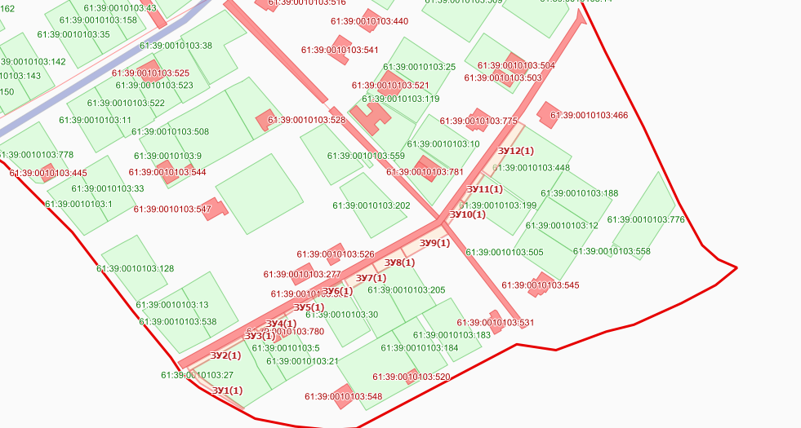

Условный номер земельного участка: 61:39:0010103:ЗУ1
Площадь земельного участка: 284 кв.м.
Обозначение характерных точек границ | Координаты, м
 | X | Y
1 | 2 | 3
61:39:0010103:ЗУ1(1)
1 | 467770.67 | 2292783.17
2 | 467760.88 | 2292764.13
3 | 467787.29 | 2292741.49
4 | 467785.04 | 2292737.13
5 | 467769.85 | 2292749.61
6 | 467765.99 | 2292752.76
7 | 467762.27 | 2292755.81
8 | 467760.40 | 2292757.34
9 | 467758.58 | 2292758.84
10 | 467756.71 | 2292760.09
11 | 467754.70 | 2292761.44
12 | 467757.92 | 2292767.27
13 | 467761.13 | 2292773.13
14 | 467767.66 | 2292784.95

Условный номер земельного участка: 61:39:0010103:ЗУ2
Площадь земельного участка: 77 кв.м.
Обозначение характерных точек границ | Координаты, м
 | X | Y
1 | 2 | 3
61:39:0010103:ЗУ2(1)
1 | 467770.67 | 2292783.17
2 | 467767.67 | 2292784.95
3 | 467777.34 | 2292802.47
4 | 467780.97 | 2292800.30

Условный номер земельного участка: 61:39:0010103:ЗУ3
Площадь земельного участка: 265 кв.м.

Обозначение характерных точек границ | Координаты, м
 | X | Y
1 | 2 | 3
61:39:0010103:ЗУ3(1)
1 | 467831.59 | 2292881.45
2 | 467823.40 | 2292886.02
3 | 467837.22 | 2292910.95
4 | 467844.70 | 2292903.47
Условный номер земельного участка: 61:39:0010103:ЗУ4
Площадь земельного участка: 188 кв.м.
Обозначение характерных точек границ | Координаты, м
 | X | Y
1 | 2 | 3
61:39:0010103:ЗУ4(1)
1 | 467851.48 | 2292918.81
2 | 467845.61 | 2292923.53
3 | 467866.98 | 2292939.19
4 | 467871.39 | 2292933.14

Условный номер земельного участка: 61:39:0010103:ЗУ5
Площадь земельного участка: 134 кв.м.
Обозначение характерных точек границ | Координаты, м
 | X | Y
1 | 2 | 3
61:39:0010103:ЗУ5(1)
1 | 467871.43 | 2292934.66
2 | 467867.84 | 2292939.80
3 | 467884.27 | 2292951.84
4 | 467887.98 | 2292945.87

Условный номер земельного участка: 61:39:0010103:ЗУ6
Площадь земельного участка: 162 кв.м.
Обозначение характерных точек границ | Координаты, м
 | X | Y
1 | 2 | 3
61:39:0010103:ЗУ6(1)
1 | 467920.31 | 2292968.25
2 | 467915.98 | 2292974.66
3 | 467933.44 | 2292986.03
4 | 467937.70 | 2292979.44

Условный номер земельного участка: 61:39:0010103:ЗУ7
Площадь земельного участка: 154 кв.м.
Обозначение характерных точек границ | Координаты, м
 | X | Y
1 | 2 | 3
61:39:0010103:ЗУ7(1)
1 | 467937.72 | 2292979.42
2 | 467933.47 | 2292986.05
3 | 467950.11 | 2292996.88
4 | 467954.31 | 2292990.61

Условный номер земельного участка: 61:39:0010103:ЗУ8
Площадь земельного участка: 367 кв.м.
Обозначение характерных точек границ | Координаты, м
 | X | Y
1 | 2 | 3
61:39:0010103:ЗУ8(1)
1 | 467954.30 | 2292990.64
2 | 467950.11 | 2292996.89
3 | 467966.41 | 2293007.50
4 | 467972.60 | 2293008.43
5 | 468012.75 | 2292988.00
6 | 468008.53 | 2292985.54
7 | 467999.55 | 2292989.80
8 | 467990.42 | 2292994.12
9 | 467972.20 | 2293002.75

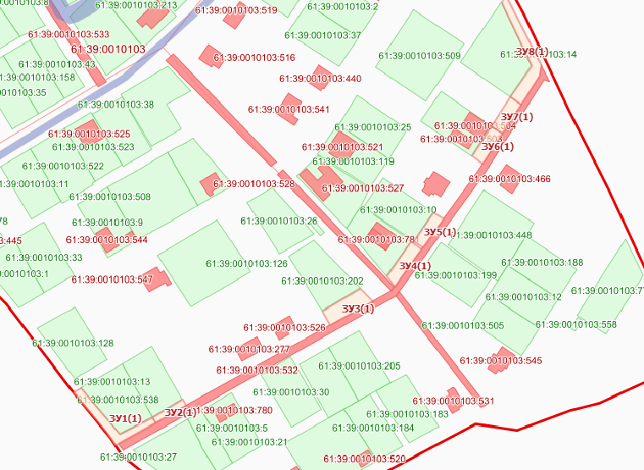

Условный номер земельного участка: 61:39:0010103:ЗУ1
Площадь земельного участка: 224 кв.м.
Обозначение характерных точек границ | Координаты, м
 | X | Y
1 | 2 | 3
61:39:0010103:ЗУ1(1)
1 | 467833.64 | 2292738.13
2 | 467837.69 | 2292735.50
3 | 467823.38 | 2292711.50
4 | 467791.25 | 2292735.31
5 | 467792.75 | 2292737.88
6 | 467821.52 | 2292716.23
7 | 467827.59 | 2292727.16
8 | 467828.77 | 2292729.25
9 | 467829.73 | 2292731.09
10 | 467831.79 | 2292735.05

Условный номер земельного участка: 61:39:0010103:ЗУ2
Площадь земельного участка: 151 кв.м.
Обозначение характерных точек границ | Координаты, м
 | X | Y
1 | 2 | 3
61:39:0010103:ЗУ2(1)
1 | 467863.30 | 2292786.16
2 | 467883.57 | 2292820.44
3 | 467886.75 | 2292818.38
4 | 467866.50 | 2292784.13

Условный номер земельного участка: 61:39:0010103:ЗУ3
Площадь земельного участка: 79 кв.м.
Обозначение характерных точек границ | Координаты, м
 | X | Y
1 | 2 | 3
61:39:0010103:ЗУ3(1)
1 | 467883.56 | 2292820.45
2 | 467893.66 | 2292838.03
3 | 467897.06 | 2292835.91
4 | 467886.77 | 2292818.38

Условный номер земельного участка: 61:39:0010103:ЗУ4
Площадь земельного участка: 42 кв.м.
Обозначение характерных точек границ | Координаты, м
 | X | Y
61:39:0010103:ЗУ4(1)
1 | 467882.13 | 2292874.05
2 | 467884.09 | 2292876.31
3 | 467876.53 | 2292882.85
4 | 467879.00 | 2292886.03
5 | 467886.75 | 2292878.31
6 | 467882.91 | 2292873.53
2
3

Условный номер земельного участка: 61:39:0010103:ЗУ5
Площадь земельного участка: 25 кв.м.
Обозначение характерных точек границ | Координаты, м
 | X | Y
1 | 2 | 3
61:39:0010103:ЗУ5(1)
1 | 467882.13 | 2292874.05
2 | 467882.92 | 2292873.53
3 | 467881.91 | 2292872.38
4 | 467872.69 | 2292881.00
5 | 467878.16 | 2292886.88
6 | 467879.00 | 2292886.03
7 | 467876.55 | 2292882.88
8 | 467874.53 | 2292880.57

Условный номер земельного участка: 61:39:0010103:ЗУ6
Площадь земельного участка: 334 кв.м.
Обозначение характерных точек границ | Координаты, м
 | X | Y
1 | 2 | 3
61:39:0010103:ЗУ6(1)
1 | 467897.07 | 2292835.91
2 | 467893.65 | 2292838.05
3 | 467902.16 | 2292852.75
4 | 467875.63 | 2292876.81
5 | 467876.16 | 2292877.77
6 | 467881.91 | 2292872.37
7 | 467882.59 | 2292873.15
8 | 467883.17 | 2292873.84
9 | 467884.38 | 2292875.36
10 | 467886.77 | 2292878.34
11 | 467909.53 | 2292855.69

Условный номер земельного участка: 61:39:0010103:ЗУ7
Площадь земельного участка: 264 кв.м.
Обозначение характерных точек границ | Координаты, м
 | X | Y
1 | 2 | 3
61:39:0010103:ЗУ7(1)
1 | 467920.49 | 2292879.04
2 | 467924.50 | 2292873.00
3 | 467911.13 | 2292860.16
4 | 467893.50 | 2292877.06
5 | 467876.06 | 2292893.78
6 | 467878.88 | 2292895.63
7 | 467908.78 | 2292866.78

Обозначение характерных точек границ | Координаты, м
 | X | Y
1 | 2 | 3
61:39:0010103:ЗУ8(1)
1 | 467921.30 | 2292878.84
2 | 467938.59 | 2292890.52
3 | 467941.38 | 2292886.25
4 | 467924.81 | 2292873.25
Условный номер земельного участка: 61:39:0010103:ЗУ9
Площадь земельного участка: 110 кв.м.
Обозначение характерных точек границ | Координаты, м
 | X | Y
1 | 2 | 3
61:39:0010103:ЗУ9(1)
1 | 467938.13 | 2292891.28
2 | 467955.14 | 2292901.79
3 | 467957.94 | 2292897.69
4 | 467941.38 | 2292886.27
Условный номер земельного участка: 61:39:0010103:ЗУ10
Площадь земельного участка: 92 кв.м.
Обозначение характерных точек границ | Координаты, м
 | X | Y
1 | 2 | 3
61:39:0010103:ЗУ10(1)
1 | 467955.13 | 2292901.80
2 | 467971.22 | 2292912.50
3 | 467973.75 | 2292908.78
4 | 467957.94 | 2292897.69
Условный номер земельного участка: 61:39:0010103:ЗУ11
Площадь земельного участка: 188 кв.м.
Обозначение характерных точек границ | Координаты, м
 | X | Y
1 | 2 | 3
61:39:0010103:ЗУ11(1)
1 | 467971.23 | 2292912.51
2 | 467981.25 | 2292919.19
3 | 467991.47 | 2292926.03
4 | 468004.22 | 2292934.56
5 | 468007.09 | 2292930.50
6 | 467973.75 | 2292908.79
Условный номер земельного участка: 61:39:0010103:ЗУ8
Площадь земельного участка: 122 кв.м.

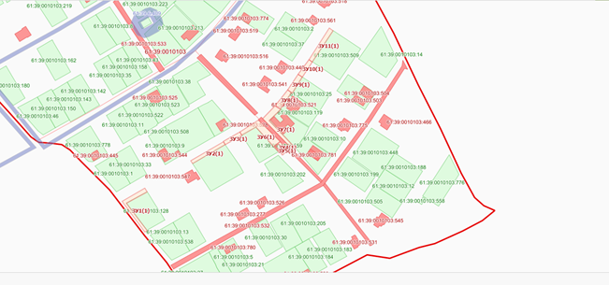
Условный номер земельного участка: 61:39:0010103:ЗУ1
Площадь земельного участка: 202 кв.м.
Обозначение характерных точек границ | Координаты, м
 | X | Y
1 | 2 | 3
61:39:0010103:ЗУ1(1)
1 | 467860.56 | 2292683.16
2 | 467858.56 | 2292679.69
3 | 467828.63 | 2292706.00
4 | 467838.38 | 2292722.47
5 | 467841.92 | 2292720.34
6 | 467833.30 | 2292705.73

Условный номер земельного участка: 61:39:0010103:ЗУ2
Площадь земельного участка: 82 кв.м.
Обозначение характерных точек границ | Координаты, м
 | X | Y
1 | 2 | 3
61:39:0010103:ЗУ2(1)
1 | 467841.92 | 2292720.37
2 | 467838.37 | 2292722.48
3 | 467848.63 | 2292739.72
4 | 467852.11 | 2292737.60

Условный номер земельного участка: 61:39:0010103:ЗУ3
Площадь земельного участка: 72 кв.м.
Обозначение характерных точек границ | Координаты, м
 | X | Y
1 | 2 | 3
61:39:0010103:ЗУ3(1)
1 | 467852.13 | 2292737.63
2 | 467848.63 | 2292739.73
3 | 467859.94 | 2292758.63
4 | 467862.02 | 2292757.29

Условный номер земельного участка: 61:39:0010103:ЗУ4
Площадь земельного участка: 51 кв.м.
Обозначение характерных точек границ | Координаты, м
 | X | Y
1 | 2 | 3
61:39:0010103:ЗУ4(1)
1 | 467862.01 | 2292757.33
2 | 467859.94 | 2292758.66
3 | 467869.91 | 2292775.91
4 | 467872.16 | 2292774.38
5 | 467869.79 | 2292770.62
6 | 467869.20 | 2292769.41
7 | 467867.07 | 2292765.84

Условный номер земельного участка: 61:39:0010103:ЗУ5
Площадь земельного участка: 101 кв.м.
Обозначение характерных точек границ | Координаты, м
 | X | Y
1 | 2 | 3
61:39:0010103:ЗУ5(1)
1 | 467872.16 | 2292774.39
2 | 467869.91 | 2292775.91
3 | 467889.84 | 2292810.88
4 | 467891.94 | 2292809.56
5 | 467881.92 | 2292792.09

Условный номер земельного участка: 61:39:0010103:ЗУ6
Площадь земельного участка: 61 кв.м.
Обозначение характерных точек границ | Координаты, м
 | X | Y
1 | 2 | 3
61:39:0010103:ЗУ6(1)
1 | 467891.93 | 2292809.55
2 | 467889.84 | 2292810.88
3 | 467901.55 | 2292831.72
4 | 467903.58 | 2292829.92

Условный номер земельного участка: 61:39:0010103:ЗУ7
Площадь земельного участка: 67 кв.м.
Обозначение характерных точек границ | Координаты, м
 | X | Y
1 | 2 | 3
61:39:0010103:ЗУ7(1)
1 | 467903.60 | 2292829.91
2 | 467901.55 | 2292831.72
3 | 467913.38 | 2292852.56
4 | 467915.59 | 2292850.59

Условный номер земельного участка: 61:39:0010103:ЗУ8
Площадь земельного участка: 87 кв.м.
Обозначение характерных точек границ | Координаты, м
 | X | Y
1 | 2 | 3
61:39:0010103:ЗУ8(1)
1 | 467971.63 | 2292891.48
2 | 467969.34 | 2292895.27
3 | 467985.88 | 2292906.28
4 | 467988.19 | 2292902.69

Условный номер земельного участка: 61:39:0010103:ЗУ9
Площадь земельного участка: 88 кв.м.
Обозначение характерных точек границ | Координаты, м
 | X | Y
1 | 2 | 3
61:39:0010103:ЗУ9(1)
1 | 467988.22 | 2292902.69
2 | 467985.84 | 2292906.31
3 | 468002.22 | 2292917.53
4 | 468004.81 | 2292913.84

Условный номер земельного участка: 61:39:0010103:ЗУ10
Площадь земельного участка: 106 кв.м.
Обозначение характерных точек границ | Координаты, м
 | X | Y
1 | 2 | 3
61:39:0010103:ЗУ10(1)
1 | 468035.02 | 2292937.50
2 | 468032.06 | 2292941.63
3 | 468049.25 | 2292954.30
4 | 468052.14 | 2292950.39

Условный номер земельного участка: 61:39:0010103:ЗУ11
Площадь земельного участка: 305 кв.м.
Обозначение характерных точек границ | Координаты, м
 | X | Y
1 | 2 | 3
61:39:0010103:ЗУ11(1)
1 | 468052.14 | 2292950.41
2 | 468049.23 | 2292954.33
3 | 468063.50 | 2292964.88
4 | 468109.94 | 2292942.19
5 | 468105.19 | 2292939.48
6 | 468064.58 | 2292959.17

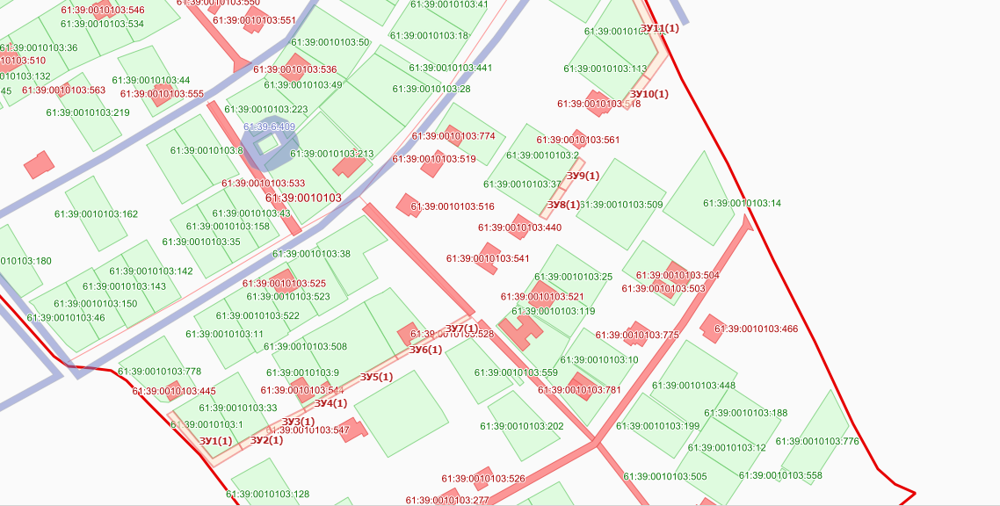
Условный номер земельного участка: 61:39:0010103:ЗУ1
Площадь земельного участка: 260 кв.м.
Обозначение характерных точек границ | Координаты, м
 | X | Y
1 | 2 | 3
61:39:0010103:ЗУ1(1)
1 | 467865.19 | 2292680.66
2 | 467865.58 | 2292676.12
3 | 467876.55 | 2292664.25
4 | 467887.63 | 2292652.28
5 | 467903.15 | 2292678.16
6 | 467906.70 | 2292675.88
7 | 467888.22 | 2292645.60
8 | 467863.00 | 2292675.00
9 | 467863.53 | 2292677.50

Условный номер земельного участка: 61:39:0010103:ЗУ2
Площадь земельного участка: 80 кв.м.
Обозначение характерных точек границ | Координаты, м
 | X | Y
1 | 2 | 3
61:39:0010103:ЗУ2(1)
1 | 467903.14 | 2292678.16
2 | 467914.19 | 2292695.14
3 | 467917.28 | 2292693.20
4 | 467906.72 | 2292675.89

Условный номер земельного участка: 61:39:0010103:ЗУ3
Площадь земельного участка: 76 кв.м.
Обозначение характерных точек границ | Координаты, м
 | X | Y
1 | 2 | 3
61:39:0010103:ЗУ3(1)
1 | 467914.19 | 2292695.14
2 | 467924.41 | 2292712.34
3 | 467927.81 | 2292710.25
4 | 467917.28 | 2292693.22

Условный номер земельного участка: 61:39:0010103:ЗУ4
Площадь земельного участка: 97 |  | кв.м.
Обозначение характерных | Координаты, м
точек границ | X | Y
1 | 2 | 3
61:39:0010103:ЗУ4(1)
1 | 467924.42 | 2292712.35
2 | 467936.20 | 2292732.16
3 | 467940.03 | 2292730.00
4 | 467927.81 | 2292710.26

Условный номер земельного участка: 61:39:0010103:ЗУ5
Площадь земельного участка: 82 кв.м.
Обозначение характерных точек границ | Координаты, м
 | X | Y
1 | 2 | 3
61:39:0010103:ЗУ5(1)
1 | 467936.20 | 2292732.19
2 | 467945.36 | 2292747.59
3 | 467949.38 | 2292745.10
4 | 467940.05 | 2292729.99

Условный номер земельного участка: 61:39:0010103:ЗУ6
Площадь земельного участка: 126 кв.м.
Обозначение характерных точек границ | Координаты, м
 | X | Y
1 | 2 | 3
61:39:0010103:ЗУ6(1)
1 | 467944.35 | 2292748.22
2 | 467954.07 | 2292765.48
3 | 467959.88 | 2292762.06
4 | 467949.38 | 2292745.09

Условный номер земельного участка: 61:39:0010103:ЗУ7
Площадь земельного участка: 211 кв.м.
Обозначение характерных точек границ | Координаты, м
 | X | Y
1 | 2 | 3
61:39:0010103:ЗУ7(1)
1 | 467955.60 | 2292764.80
2 | 467971.78 | 2292792.03
3 | 467978.69 | 2292784.88
4 | 467963.72 | 2292768.34
5 | 467959.94 | 2292762.16

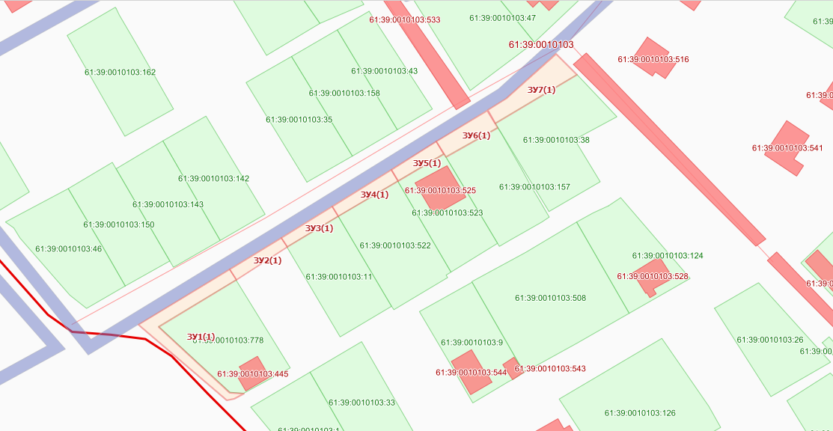
Площадь земельного участка: 63 кв.м.
Обозначение характерных точек границ | Координаты, м
 | X | Y
1 | 2 | 3
(1)
1 | 468021.59 | 2292828.56
2 | 468019.13 | 2292832.13
3 | 468035.92 | 2292842.78
4 | 468037.09 | 2292841.22

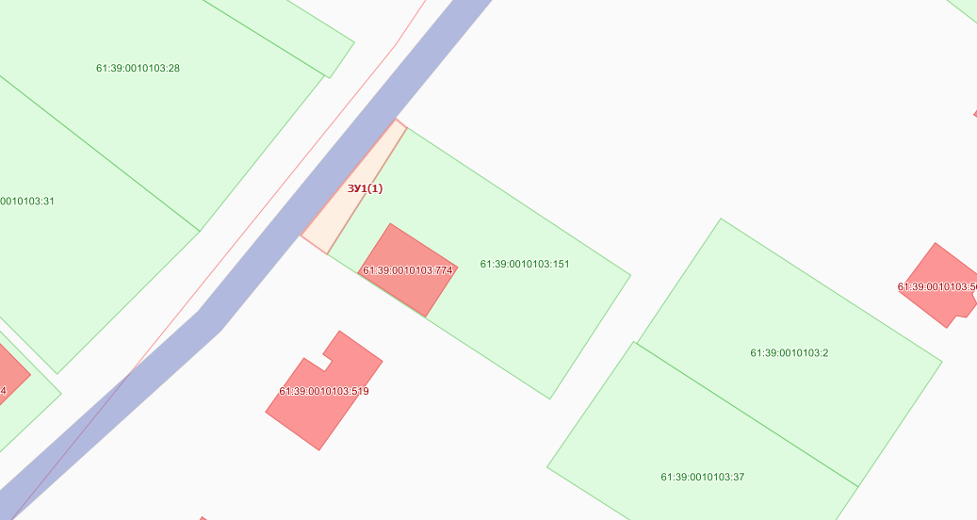

Условный номер земельного участка: 61:39:0010103:ЗУ1
Площадь земельного участка: 310 кв.м.
Обозначение характерных точек границ | Координаты, м
 | X | Y
1 | 2 | 3
61:39:0010103:ЗУ1(1)
1 | 467922.45 | 2292601.18
2 | 467921.42 | 2292599.14
3 | 467885.41 | 2292628.05
4 | 467885.09 | 2292632.73
5 | 467893.13 | 2292645.90
6 | 467901.05 | 2292641.20
7 | 467893.55 | 2292628.28
8 | 467898.02 | 2292622.66
9 | 467917.10 | 2292606.02
10 | 467920.48 | 2292603.94

Условный номер земельного участка: 61:39:0010103:ЗУ2
Площадь земельного участка: 151 кв.м.
Обозначение характерных точек границ | Координаты, м
 | X | Y
1 | 2 | 3
61:39:0010103:ЗУ2(1)
1 | 467901.06 | 2292641.31
2 | 467893.13 | 2292645.91
3 | 467901.98 | 2292660.43
4 | 467909.42 | 2292656.09

Условный номер земельного участка: 61:39:0010103:ЗУ3
Площадь земельного участка: 107 кв.м.
Обозначение характерных точек границ | Координаты, м
 | X | Y
1 | 2 | 3
61:39:0010103:ЗУ3(1)
1 | 467907.32 | 2292657.31
2 | 467902.00 | 2292660.44
3 | 467911.39 | 2292675.84
4 | 467916.28 | 2292672.91

Условный номер земельного участка: 61:39:0010103:ЗУ4
Площадь земельного участка: 96 кв.м.
Обозначение характерных точек границ | Координаты, м
 | X | Y
61:39:0010103:ЗУ4(1)
1 | 467916.28 | 2292672.92
2 | 467911.39 | 2292675.85
3 | 467920.50 | 2292690.72
4 | 467925.02 | 2292687.95

Условный номер земельного участка: 61:39:0010103:ЗУ5
Площадь земельного участка: 93 кв.м.
Обозначение характерных точек границ | Координаты, м
 | X | Y
1 | 2 | 3
61:39:0010103:ЗУ5(1)
1 | 467925.02 | 2292687.95
2 | 467920.50 | 2292690.77
3 | 467929.63 | 2292705.55
4 | 467934.20 | 2292702.83

Условный номер земельного участка: 61:39:0010103:ЗУ6
Площадь земельного участка: 120 кв.м.
Обозначение характерных точек границ | Координаты, м
 | X | Y
1 | 2 | 3
61:39:0010103:ЗУ6(1)
1 | 467935.78 | 2292701.91
2 | 467929.63 | 2292705.56
3 | 467938.87 | 2292720.49
4 | 467944.45 | 2292717.06

Условный номер земельного участка: 61:39:0010103:ЗУ7
Площадь земельного участка: 111 кв.м.
Обозначение характерных точек границ | Координаты, м
 | X | Y
1 | 2 | 3
61:39:0010103:ЗУ7(1)
1 | 467944.46 | 2292717.06
2 | 467938.88 | 2292720.51
3 | 467948.01 | 2292735.29
4 | 467953.28 | 2292732.10

Условный номер земельного участка: 61:39:0010103:ЗУ8
Площадь земельного участка: 360 кв.м.
Обозначение характерных точек границ | Координаты, м
 | X | Y
1 | 2 | 3
61:39:0010103:ЗУ8(1)
1 | 467953.28 | 2292732.10
2 | 467948.02 | 2292735.28
3 | 467958.72 | 2292752.56
4 | 467995.94 | 2292727.81
5 | 467992.84 | 2292722.75
6 | 467960.25 | 2292743.88

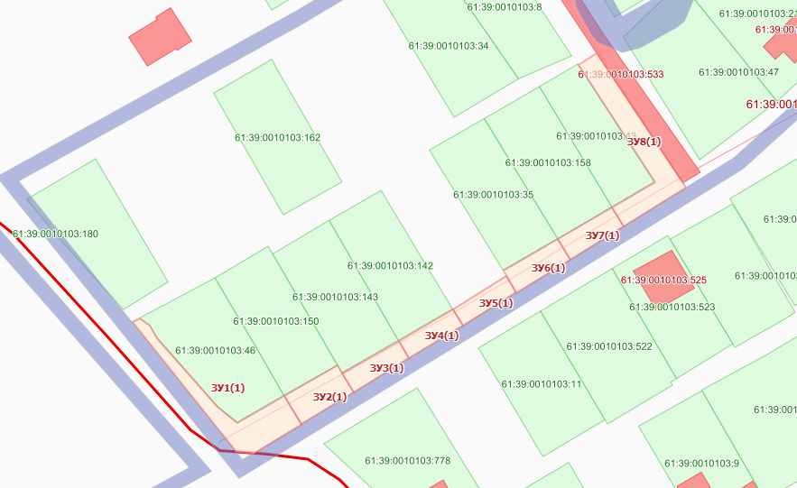

Условный номер земельного участка: 61:39:0010103:ЗУ1
Площадь земельного участка: 235 кв.м.
Обозначение характерных точек границ | Координаты, м
 | X | Y
1 | 2 | 3
61:39:0010103:ЗУ1(1)
1 | 467997.03 | 2292732.69
2 | 467961.67 | 2292757.39
3 | 467966.89 | 2292765.84
4 | 467979.81 | 2292780.09
5 | 467982.45 | 2292777.87
6 | 467966.36 | 2292756.44
7 | 467996.72 | 2292737.50
8 | 467996.06 | 2292735.02

Условный номер земельного участка: 61:39:0010103:ЗУ2
Площадь земельного участка: 99 кв.м.
Обозначение характерных точек границ | Координаты, м
 | X | Y
1 | 2 | 3
61:39:0010103:ЗУ2(1)
1 | 467982.45 | 2292777.88
2 | 467979.81 | 2292780.09
3 | 467997.68 | 2292799.80
4 | 468000.56 | 2292796.98

Условный номер земельного участка: 61:39:0010103:ЗУ3
Площадь земельного участка: 186 кв.м.
Обозначение характерных точек границ | Координаты, м
 | X | Y
1 | 2 | 3
61:39:0010103:ЗУ3(1)
1 | 468003.16 | 2292796.39
2 | 467998.57 | 2292800.80
3 | 468011.59 | 2292815.13
4 | 468018.03 | 2292820.41
5 | 468022.09 | 2292815.33

Условный номер земельного участка: 61:39:0010103:ЗУ4
Площадь земельного участка: 179 кв.м.
Обозначение характерных точек границ | Координаты, м
 | X | Y
1 | 2 | 3
61:39:0010103:ЗУ4(1)
1 | 468022.10 | 2292815.35
2 | 468018.02 | 2292820.41
3 | 468039.20 | 2292837.75
4 | 468042.79 | 2292831.89

Условный номер земельного участка: 61:39:0010103:ЗУ5
Площадь земельного участка: 37 кв.м.
Обозначение характерных точек границ | Координаты, м
 | X | Y
1 | 2 | 3
61:39:0010103:ЗУ5(1)
1 | 468042.40 | 2292832.55
2 | 468039.20 | 2292837.77
3 | 468043.73 | 2292841.48
4 | 468047.20 | 2292835.87

Условный номер земельного участка: 61:39:0010103:ЗУ6
Площадь земельного участка: 235 кв.м.
Обозначение характерных точек границ | Координаты, м
 | X | Y
1 | 2 | 3
61:39:0010103:ЗУ6(1)
1 | 468053.63 | 2292839.00
2 | 468049.31 | 2292846.00
3 | 468068.47 | 2292861.76
4 | 468074.19 | 2292852.44

Условный номер земельного участка: 61:39:0010103:ЗУ7
Площадь земельного участка: 213 кв.м.
Обозначение характерных точек границ | Координаты, м
 | X | Y
1 | 2 | 3
61:39:0010103:ЗУ7(1)
1 | 468074.20 | 2292852.45
2 | 468068.48 | 2292861.77
3 | 468072.00 | 2292864.63
4 | 468073.34 | 2292865.74
5 | 468082.91 | 2292872.76
6 | 468089.40 | 2292862.07

Условный номер земельного участка: 61:39:0010103:ЗУ8
Площадь земельного участка: 250 кв.м.
Обозначение характерных точек границ | Координаты, м
 | X | Y
1 | 2 | 3
61:39:0010103:ЗУ8(1)
1 | 468120.85 | 2292885.09
2 | 468113.70 | 2292895.33
3 | 468120.88 | 2292900.56
4 | 468130.50 | 2292906.81
5 | 468137.07 | 2292896.73

Условный номер земельного участка: 61:39:0010103:ЗУ9
Площадь земельного участка: 206 кв.м.
Обозначение характерных точек границ | Координаты, м
 | X | Y
1 | 2 | 3
61:39:0010103:ЗУ9(1)
1 | 468137.09 | 2292896.73
2 | 468130.52 | 2292906.81
3 | 468145.31 | 2292916.34
4 | 468151.73 | 2292907.20

Условный номер земельного участка: 61:39:0010103:ЗУ10
Площадь земельного участка: 582 кв.м.
Обозначение характерных точек границ | Координаты, м
 | X | Y
1 | 2 | 3
61:39:0010103:ЗУ10(1)
1 | 468151.75 | 2292907.20
2 | 468145.38 | 2292916.34
3 | 468157.75 | 2292924.34
4 | 468178.16 | 2292915.47
5 | 468186.38 | 2292911.28
6 | 468194.75 | 2292906.94
7 | 468203.13 | 2292902.56
8 | 468207.28 | 2292900.50
9 | 468212.84 | 2292898.00
10 | 468203.98 | 2292892.94
11 | 468193.52 | 2292898.36
12 | 468182.95 | 2292903.78
13 | 468161.98 | 2292914.53

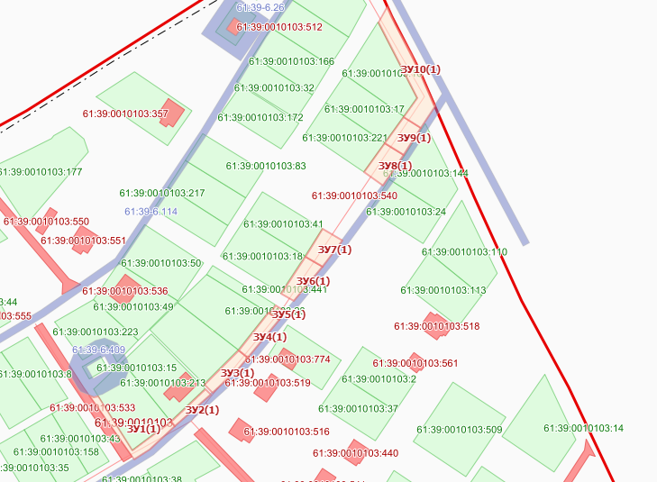
Условный номер земельного участка: 61:39:0010103:ЗУ1
Площадь земельного участка: 109 кв.м.
Обозначение характерных точек границ | Координаты, м
 | X | Y
1 | 2 | 3
61:39:0010103:ЗУ1(1)
1 | 467956.16 | 2292571.28
2 | 467966.63 | 2292589.10
3 | 467970.86 | 2292586.65
4 | 467960.45 | 2292567.84

Условный номер земельного участка: 61:39:0010103:ЗУ2
Площадь земельного участка: 86 кв.м.
Обозначение характерных точек границ | Координаты, м
 | X | Y
1 | 2 | 3
61:39:0010103:ЗУ2(1)
1 | 467984.81 | 2292621.80
2 | 467994.21 | 2292637.88
3 | 467997.86 | 2292635.41
4 | 467988.94 | 2292619.27

Условный номер земельного участка: 61:39:0010103:ЗУ3
Площадь земельного участка: 85 кв.м.
Обозначение характерных точек границ | Координаты, м
 | X | Y
1 | 2 | 3
61:39:0010103:ЗУ3(1)
1 | 468011.70 | 2292668.18
2 | 468020.85 | 2292683.98
3 | 468024.86 | 2292681.45
4 | 468015.48 | 2292665.71

Условный номер земельного участка: 61:39:0010103:ЗУ4
Площадь земельного участка: 360 кв.м.
Обозначение характерных точек границ | Координаты, м
 | X | Y
1 | 2 | 3
61:39:0010103:ЗУ4(1)
1 | 468020.85 | 2292683.98
2 | 468029.32 | 2292698.64
3 | 467995.14 | 2292720.96
4 | 467997.69 | 2292726.73
5 | 468036.47 | 2292700.92
6 | 468024.88 | 2292681.46

Условный номер земельного участка: 61:39:0010103:ЗУ5
Площадь земельного участка: 345 кв.м.
Обозначение характерных точек границ | Координаты, м
 | X | Y
1 | 2 | 3
61:39:0010103:ЗУ5(1)
1 | 468020.99 | 2292725.71
2 | 468037.66 | 2292713.53
3 | 468049.98 | 2292735.08
4 | 468055.66 | 2292729.48
5 | 468046.98 | 2292717.08
6 | 468042.95 | 2292711.27
7 | 468040.64 | 2292707.95
8 | 468039.10 | 2292705.31
9 | 468013.73 | 2292721.67
10 | 468019.83 | 2292724.20

Условный номер земельного участка: 61:39:0010103:ЗУ6
Площадь земельного участка: 87 кв.м.
Обозначение характерных точек границ | Координаты, м
 | X | Y
1 | 2 | 3
61:39:0010103:ЗУ6(1)
1 | 468049.99 | 2292735.09
2 | 468068.41 | 2292747.80
3 | 468055.65 | 2292729.49

Условный номер земельного участка: 61:39:0010103:ЗУ7
Площадь земельного участка: 22 кв.м.
Обозначение характерных точек границ | Координаты, м
 | X | Y
1 | 2 | 3
61:39:0010103:ЗУ7(1)
1 | 468153.90 | 2292806.31
2 | 468162.45 | 2292812.30
3 | 468163.75 | 2292813.23
4 | 468164.94 | 2292814.02
5 | 468168.80 | 2292816.53
6 | 468169.69 | 2292815.16
7 | 468154.16 | 2292805.69

Условный номер земельного участка: 61:39:0010103:ЗУ8
Площадь земельного участка: 431 кв.м.
Обозначение характерных точек границ | Координаты, м
 | X | Y
1 | 2 | 3
61:39:0010103:ЗУ8(1)
1 | 468244.35 | 2292866.58
2 | 468213.70 | 2292886.57
3 | 468224.87 | 2292892.62
4 | 468229.16 | 2292890.69
5 | 468232.23 | 2292889.30
6 | 468232.42 | 2292889.16
7 | 468253.45 | 2292875.13
8 | 468254.23 | 2292874.02

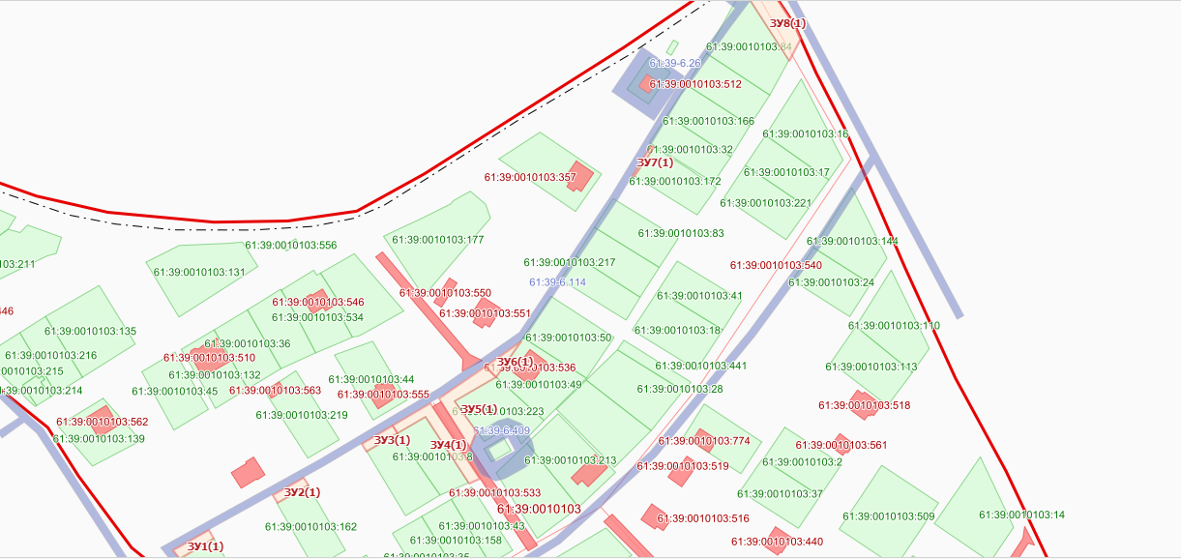

Условный номер земельного участка: 61:39:0010103:ЗУ1
Площадь земельного участка: 68 кв.м.
Обозначение характерных точек границ | Координаты, м
 | X | Y
1 | 2 | 3
61:39:0010103:ЗУ1(1)
1 | 468007.90 | 2292637.88
2 | 468004.91 | 2292639.81
3 | 468007.10 | 2292643.78
4 | 468008.31 | 2292645.86
5 | 468014.38 | 2292656.02
6 | 468017.39 | 2292654.11

Условный номер земельного участка: 61:39:0010103:ЗУ2
Площадь земельного участка: 70 кв.м.
Обозначение характерных точек границ | Координаты, м
 | X | Y
1 | 2 | 3
61:39:0010103:ЗУ2(1)
1 | 468017.38 | 2292654.11
2 | 468014.39 | 2292656.02
3 | 468024.75 | 2292673.39
4 | 468027.61 | 2292671.64

Условный номер земельного участка: 61:39:0010103:ЗУ3
Площадь земельного участка: 67 кв.м.
Обозначение характерных точек границ | Координаты, м
 | X | Y
1 | 2 | 3
61:39:0010103:ЗУ3(1)
1 | 468027.60 | 2292671.65
2 | 468024.74 | 2292673.40
3 | 468035.11 | 2292690.80
4 | 468037.90 | 2292689.13

Условный номер земельного участка: 61:39:0010103:ЗУ4
Площадь земельного участка: 242 кв.м.
Обозначение характерных точек границ | Координаты, м
 | X | Y
1 | 2 | 3
61:39:0010103:ЗУ4(1)
1 | 468135.44 | 2292776.28
2 | 468129.63 | 2292785.13
3 | 468143.28 | 2292794.34
4 | 468149.00 | 2292797.88
5 | 468154.72 | 2292789.75

Условный номер земельного участка: 61:39:0010103:ЗУ5
Площадь земельного участка: 19 кв.м.
Обозначение характерных точек границ | Координаты, м
 | X | Y
1 | 2 | 3
61:39:0010103:ЗУ5(1)
1 | 468182.41 | 2292816.74
2 | 468182.07 | 2292817.29
3 | 468181.73 | 2292817.77
4 | 468191.53 | 2292823.75
5 | 468197.51 | 2292827.39
6 | 468205.05 | 2292832.84
7 | 468205.38 | 2292832.35

Условный номер земельного участка: 61:39:0010103:ЗУ6
Площадь земельного участка: 132 кв.м.
Обозначение характерных точек границ | Координаты, м
 | X | Y
1 | 2 | 3
61:39:0010103:ЗУ6(1)
1 | 468220.66 | 2292810.37
2 | 468205.05 | 2292832.84
3 | 468209.75 | 2292836.23
4 | 468223.19 | 2292814.09

Условный номер земельного участка: 61:39:0010103:ЗУ7
Площадь земельного участка: 112 кв.м.
Обозначение характерных точек границ | Координаты, м
 | X | Y
1 | 2 | 3
61:39:0010103:ЗУ7(1)
1 | 468220.69 | 2292810.34
2 | 468217.44 | 2292805.53
3 | 468216.64 | 2292804.34
4 | 468215.84 | 2292803.11
5 | 468214.41 | 2292800.66
6 | 468200.44 | 2292790.75
7 | 468197.48 | 2292794.96
8 | 468220.47 | 2292810.63

Условный номер земельного участка: 61:39:0010103:ЗУ8
Площадь земельного участка: 150 кв.м.
Обозначение характерных точек границ | Координаты, м
 | X | Y
1 | 2 | 3
61:39:0010103:ЗУ8(1)
1 | 468200.44 | 2292790.75
2 | 468196.75 | 2292787.94
3 | 468177.88 | 2292815.44
4 | 468181.71 | 2292817.77
5 | 468191.05 | 2292804.23
6 | 468195.72 | 2292797.49

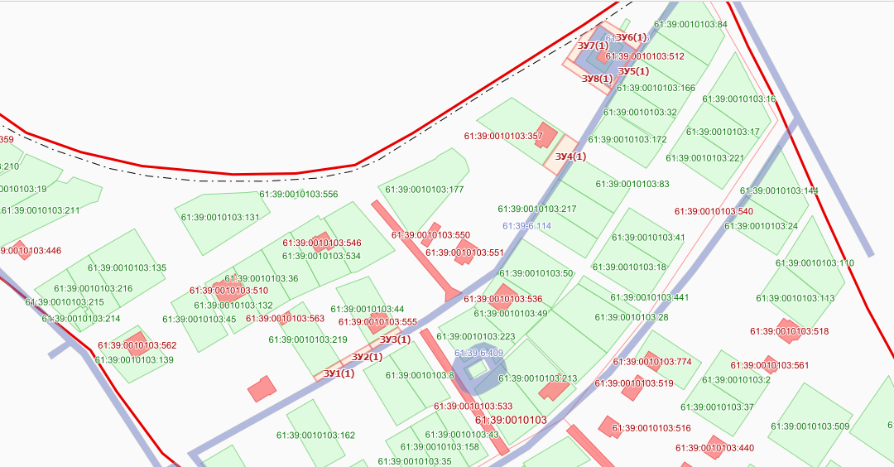

Условный номер земельного участка: 61:39:0010103:ЗУ1
Площадь земельного участка: 367 кв.м.
Обозначение характерных точек границ | Координаты, м
 | X | Y
1 | 2 | 3
61:39:0010103:ЗУ1(1)
1 | 468003.82 | 2292526.55
2 | 468014.18 | 2292517.58
3 | 468019.38 | 2292513.10
4 | 468021.97 | 2292510.88
5 | 468024.60 | 2292508.72
6 | 468038.81 | 2292532.05
7 | 468043.47 | 2292527.95
8 | 468025.97 | 2292500.70
9 | 468023.92 | 2292503.33
10 | 467999.63 | 2292518.70

Условный номер земельного участка: 61:39:0010103:ЗУ2
Площадь земельного участка: 141 кв.м.
Обозначение характерных точек границ | Координаты, м
 | X | Y
1 | 2 | 3
61:39:0010103:ЗУ2(1)
1 | 468038.75 | 2292532.13
2 | 468052.54 | 2292552.08
3 | 468057.00 | 2292549.56
4 | 468043.50 | 2292528.00

Условный номер земельного участка: 61:39:0010103:ЗУ3
Площадь земельного участка: 104 кв.м.
Обозначение характерных точек границ | Координаты, м
 | X | Y
1 | 2 | 3
61:39:0010103:ЗУ3(1)
1 | 468052.54 | 2292552.07
2 | 468062.81 | 2292569.06
3 | 468067.44 | 2292566.19
4 | 468057.01 | 2292549.55

Условный номер земельного участка: 61:39:0010103:ЗУ4
Площадь земельного участка: 122 кв.м.
Обозначение характерных точек границ | Координаты, м
 | X | Y
61:39:0010103:ЗУ4(1)
1 | 468064.14 | 2292572.44
2 | 468074.22 | 2292589.44
3 | 468079.63 | 2292586.44
4 | 468069.22 | 2292569.20
5 | 468064.38 | 2292572.29

Условный номер земельного участка: 61:39:0010103:ЗУ5
Площадь земельного участка: 125 кв.м.
Обозначение характерных точек границ | Координаты, м
 | X | Y
1 | 2 | 3
61:39:0010103:ЗУ5(1)
1 | 468074.23 | 2292589.48
2 | 468084.54 | 2292606.61
3 | 468090.00 | 2292603.47
4 | 468079.66 | 2292586.47

Условный номер земельного участка: 61:39:0010103:ЗУ6
Площадь земельного участка: 118 кв.м.
Обозначение характерных точек границ | Координаты, м
 | X | Y
1 | 2 | 3
61:39:0010103:ЗУ6(1)
1 | 468084.56 | 2292606.64
2 | 468095.19 | 2292623.71
3 | 468099.34 | 2292618.72
4 | 468090.01 | 2292603.47

Условный номер земельного участка: 61:39:0010103:ЗУ7
Площадь земельного участка: 161 кв.м.
Обозначение характерных точек границ | Координаты, м
 | X | Y
1 | 2 | 3
61:39:0010103:ЗУ7(1)
1 | 468099.35 | 2292618.73
2 | 468094.77 | 2292624.22
3 | 468105.07 | 2292640.94
4 | 468102.50 | 2292642.48
5 | 468103.59 | 2292644.42
6 | 468111.91 | 2292639.22

Условный номер земельного участка: 61:39:0010103:ЗУ8
Площадь земельного участка: 195 кв.м.
Обозначение характерных точек границ | Координаты, м
 | X | Y
1 | 2 | 3
61:39:0010103:ЗУ8(1)
1 | 468103.59 | 2292644.43
2 | 468113.56 | 2292661.88
3 | 468121.63 | 2292655.31
4 | 468111.89 | 2292639.23

Условный номер земельного участка: 61:39:0010103:ЗУ9
Площадь земельного участка: 352 кв.м.
Обозначение характерных точек границ | Координаты, м
 | X | Y
1 | 2 | 3
61:39:0010103:ЗУ9(1)
1 | 468121.63 | 2292655.38
2 | 468113.44 | 2292662.00
3 | 468102.81 | 2292671.25
4 | 468084.13 | 2292687.50
5 | 468087.69 | 2292693.56
6 | 468106.50 | 2292677.44
7 | 468125.38 | 2292661.56

Условный номер земельного участка: 61:39:0010103:ЗУ10
Площадь земельного участка: 757 кв.м.
Обозначение характерных точек границ | Координаты, м
 | X | Y
1 | 2 | 3
61:39:0010103:ЗУ10(1)
1 | 468091.58 | 2292697.69
2 | 468122.59 | 2292676.96
3 | 468126.75 | 2292685.70
4 | 468130.83 | 2292694.52
5 | 468131.91 | 2292696.90
6 | 468132.92 | 2292698.91
7 | 468135.06 | 2292703.16
8 | 468139.35 | 2292711.77
9 | 468141.00 | 2292713.09
10 | 468145.91 | 2292721.86
11 | 468154.50 | 2292712.00
12 | 468127.31 | 2292665.69
13 | 468090.58 | 2292696.81

Условный номер земельного участка: 61:39:0010103:ЗУ11
Площадь земельного участка: 224 кв.м.
Обозначение характерных точек границ | Координаты, м
 | X | Y
1 | 2 | 3
61:39:0010103:ЗУ11(1)
1 | 468162.63 | 2292736.59
2 | 468176.50 | 2292757.81
3 | 468182.00 | 2292750.25
4 | 468168.38 | 2292729.00
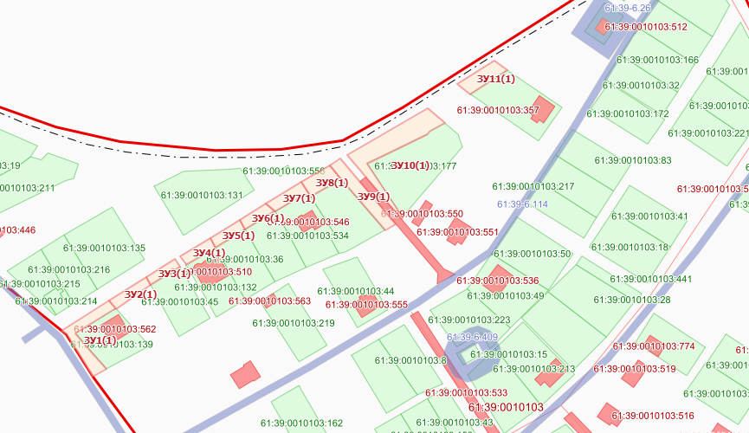

Условный номер земельного участка: 61:39:0010103:ЗУ1
Площадь земельного участка: 204 кв.м.
Обозначение характерных точек границ | Координаты, м
 | X | Y
1 | 2 | 3
61:39:0010103:ЗУ1(1)
1 | 468060.31 | 2292469.32
2 | 468057.69 | 2292465.09
3 | 468043.34 | 2292479.79
4 | 468040.09 | 2292483.16
5 | 468036.66 | 2292487.41
6 | 468030.02 | 2292495.69
7 | 468032.85 | 2292499.18
8 | 468035.02 | 2292497.63
9 | 468034.55 | 2292496.93
10 | 468036.13 | 2292495.20
11 | 468037.74 | 2292493.48
12 | 468040.96 | 2292490.05
13 | 468047.43 | 2292483.13

Условный номер земельного участка: 61:39:0010103:ЗУ2
Площадь земельного участка: 8 кв.м.
Обозначение характерных точек границ | Координаты, м
 | X | Y
1 | 2 | 3
61:39:0010103:ЗУ2(1)
1 | 468039.67 | 2292505.06
2 | 468037.44 | 2292506.66
3 | 468038.96 | 2292509.19
4 | 468041.28 | 2292507.69

Условный номер земельного участка: 61:39:0010103:ЗУ3
Площадь земельного участка: 24 кв.м.
Обозначение характерных точек границ | Координаты, м
 | X | Y
1 | 2 | 3
61:39:0010103:ЗУ3(1)
1 | 468035.02 | 2292497.65
2 | 468032.85 | 2292499.20
3 | 468037.44 | 2292506.66
4 | 468039.67 | 2292505.06
Условный номер земельного участка: 61:39:0010103:ЗУ4
Площадь земельного участка: 45 кв.м.
Обозначение характерных точек границ | Координаты, м
 | X | Y
1 | 2 | 3
61:39:0010103:ЗУ4(1)
1 | 468041.28 | 2292507.70
2 | 468038.97 | 2292509.19
3 | 468047.34 | 2292522.89
4 | 468049.70 | 2292521.36

Условный номер земельного участка: 61:39:0010103:ЗУ5
Площадь земельного участка: 96 кв.м.
Обозначение характерных точек границ | Координаты, м
 | X | Y
1 | 2 | 3
61:39:0010103:ЗУ5(1)
1 | 468049.70 | 2292521.37
2 | 468047.35 | 2292522.89
3 | 468064.25 | 2292550.38
4 | 468066.88 | 2292548.68

Условный номер земельного участка: 61:39:0010103:ЗУ6
Площадь земельного участка: 85 кв.м.
Обозначение характерных точек границ | Координаты, м
 | X | Y
1 | 2 | 3
61:39:0010103:ЗУ6(1)
1 | 468066.90 | 2292548.67
2 | 468064.24 | 2292550.38
3 | 468078.15 | 2292573.02
4 | 468080.84 | 2292571.25

Условный номер земельного участка: 61:39:0010103:ЗУ7
Площадь земельного участка: 161 кв.м.
Обозначение характерных точек границ | Координаты, м
 | X | Y
1 | 2 | 3
61:39:0010103:ЗУ7(1)
1 | 468080.84 | 2292571.26
2 | 468078.14 | 2292573.05
3 | 468104.14 | 2292614.02
4 | 468105.62 | 2292613.05
5 | 468106.30 | 2292612.55
6 | 468106.66 | 2292612.32
7 | 468107.00 | 2292612.09
8 | 468103.69 | 2292606.99
9 | 468100.42 | 2292601.92
10 | 468093.88 | 2292591.69

Условный номер земельного участка: 61:39:0010103:ЗУ8
Площадь земельного участка: 154 кв.м.
Обозначение характерных точек границ | Координаты, м
 | X | Y
1 | 2 | 3
61:39:0010103:ЗУ8(1)
1 | 468109.22 | 2292554.22
2 | 468117.86 | 2292571.38
3 | 468118.30 | 2292581.67
4 | 468118.64 | 2292589.45
5 | 468118.97 | 2292596.86
6 | 468119.61 | 2292604.03
7 | 468111.89 | 2292608.96
8 | 468107.09 | 2292612.04
9 | 468105.63 | 2292613.03
10 | 468104.14 | 2292614.02
11 | 468105.44 | 2292615.94
12 | 468121.56 | 2292605.69
13 | 468119.81 | 2292570.75
14 | 468110.97 | 2292553.22

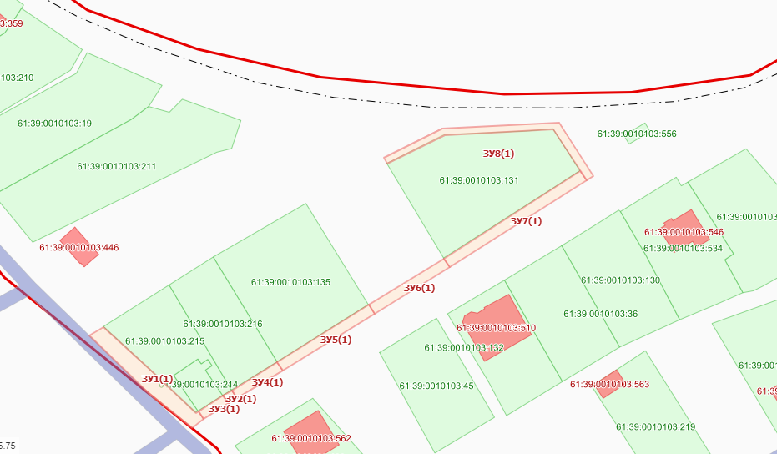

Условный номер земельного участка: 61:39:0010103:ЗУ1
Площадь земельного участка: 219 кв.м.
Обозначение характерных точек границ | Координаты, м
 | X | Y
1 | 2 | 3
61:39:0010103:ЗУ1(1)
1 | 468060.31 | 2292469.38
2 | 468085.58 | 2292448.15
3 | 468081.78 | 2292441.13
4 | 468073.50 | 2292448.82
5 | 468057.52 | 2292465.23

Условный номер земельного участка: 61:39:0010103:ЗУ2
Площадь земельного участка: 131 кв.м.
Обозначение характерных точек границ | Координаты, м
 | X | Y
1 | 2 | 3
61:39:0010103:ЗУ2(1)
1 | 468117.06 | 2292508.89
2 | 468094.94 | 2292526.11
3 | 468097.18 | 2292529.98
4 | 468122.04 | 2292510.56

Условный номер земельного участка: 61:39:0010103:ЗУ3
Площадь земельного участка: 154 кв.м.
Обозначение характерных точек границ | Координаты, м
 | X | Y
1 | 2 | 3
61:39:0010103:ЗУ3(1)
1 | 468099.78 | 2292436.44
2 | 468095.36 | 2292428.52
3 | 468081.78 | 2292441.12
4 | 468085.58 | 2292448.15

Условный номер земельного участка: 61:39:0010103:ЗУ4
Площадь земельного участка: 332 кв.м.
Обозначение характерных точек границ | Координаты, м
 | X | Y
1 | 2 | 3
61:39:0010103:ЗУ4(1)
1 | 468122.03 | 2292510.59
2 | 468133.50 | 2292514.80
3 | 468141.00 | 2292492.38
4 | 468133.52 | 2292487.58
5 | 468126.25 | 2292482.94
6 | 468124.53 | 2292489.11
7 | 468128.42 | 2292493.02

Условный номер земельного участка: 61:39:0010103:ЗУ5
Площадь земельного участка: 183 кв.м.
Обозначение характерных точек границ | Координаты, м
 | X | Y
1 | 2 | 3
61:39:0010103:ЗУ5(1)
1 | 468114.95 | 2292422.66
2 | 468110.42 | 2292414.58
3 | 468095.37 | 2292428.53
4 | 468099.77 | 2292436.45

Условный номер земельного участка: 61:39:0010103:ЗУ6
Площадь земельного участка: 227 кв.м.
Обозначение характерных точек границ | Координаты, м
 | X | Y
1 | 2 | 3
61:39:0010103:ЗУ6(1)
1 | 468142.34 | 2292464.48
2 | 468132.55 | 2292486.95
3 | 468141.02 | 2292492.38
4 | 468144.73 | 2292481.23
5 | 468150.19 | 2292468.50

Условный номер земельного участка: 61:39:0010103:ЗУ7
Площадь земельного участка: 180 кв.м.
Обозначение характерных точек границ | Координаты, м
 | X | Y
1 | 2 | 3
61:39:0010103:ЗУ7(1)
1 | 468130.13 | 2292409.37
2 | 468124.23 | 2292401.76
3 | 468110.42 | 2292414.58
4 | 468114.96 | 2292422.66
5 | 468122.36 | 2292416.03
6 | 468126.23 | 2292412.56
7 | 468128.41 | 2292410.67

Условный номер земельного участка: 61:39:0010103:ЗУ8
Площадь земельного участка: 152 кв.м.
Обозначение характерных точек границ | Координаты, м
 | X | Y
1 | 2 | 3
61:39:0010103:ЗУ8(1)
1 | 468155.63 | 2292444.80
2 | 468143.28 | 2292463.00
3 | 468150.86 | 2292467.00
4 | 468152.03 | 2292464.24
5 | 468153.23 | 2292461.40
6 | 468160.60 | 2292447.98

Обозначение характерных точек границ | Координаты, м
 | X | Y
1 | 2 | 3
61:39:0010103:ЗУ9(1)
1 | 468147.66 | 2292396.44
2 | 468140.52 | 2292386.66
3 | 468124.23 | 2292401.76
4 | 468130.13 | 2292409.37
5 | 468131.55 | 2292411.13
6 | 468132.79 | 2292410.05
7 | 468134.03 | 2292408.97
8 | 468133.25 | 2292408.23
9 | 468134.61 | 2292406.94
10 | 468135.99 | 2292405.66
11 | 468140.23 | 2292402.31
Условный номер земельного участка: 61:39:0010103:ЗУ10
Площадь земельного участка: 109 кв.м.
Обозначение характерных точек границ | Координаты, м
 | X | Y
1 | 2 | 3
61:39:0010103:ЗУ10(1)
1 | 468156.70 | 2292445.47
2 | 468160.59 | 2292447.95
3 | 468163.75 | 2292442.19
4 | 468173.89 | 2292428.23
5 | 468169.98 | 2292424.09
6 | 468162.34 | 2292437.53
Условный номер земельного участка: 61:39:0010103:ЗУ9
Площадь земельного участка: 252 кв.м.

